Схемы электроснабжения. Комплекс устройств. Системы тока и величина напряжения в контактной сети. Тяговая сеть

Железнодорожный транспорт потребляет около 7% электрической энергии, производимой электростанциями России. В основном она расходуется на обеспечение тяги поездов на электрифицированных железных дорогах, а также питания нетяговых потребителей, к которым относятся станции, депо, мастерские, аппаратура автоблокировки и др. Кроме того, к системе электроснабжения железной дороги могут быть подключены расположенные вблизи не предприятия и небольшие населенные пункты.
Согласно ПТЭ устройства электроснабжения должны обеспечивать надежное снабжение для движения поездов с установленными весовыми нормами, скоростями и интервалами между ними при требуемых размерах движения; устройств СЦБ, связи, и вычислительной техники; снабжение всех остальных потребителей железнодорожного транспорта.
Схема электроснабжения электрифицированной железной дороги состоит:
- устройства внешнего снабжения (электростанции, районные подстанции, сети и линии передачи);
- тяговое электроснабжение (тяговые подстанции и тяговая сеть).
Тяговая сеть состоит из контактных и рельсовых проводов, питающих линий. В зависимости от источника энергии электростанции разделяются на тепловые, гидроэлектрические и атомные. Они вырабатывают электрическую энергию переменного тока напряжением 220 В и частотой 50 Гц. Энергия после необходимых преобразований передается по высоковольтным линиям электропередачи (ЛЭП) к тяговым подстанциям, где она снова подвергается преобразованию и , наконец, через онтактную сеть поступает к электроподвижному составу. Железные дороги относятся к потребителям 1-й высшей категории, нарушение электроснабжения которых связано с опасностью для жизни людей и нарушением движения поездов. Такие потребители должны получать электрическую энергию от двух независимых источников.
На наших электрифицированных дорогах применяются две системы электроснабжения: постоянного тока напряжением 3 кВ и однофазного переменного тока напряжением 25 кВ стандартной частоты 50 Гц.
Недостатком системы электроснабжения постоянного тока является его полярность. Рельсы практически невозможно полностью изолировать от земли. Поэтому часть тягового тока ответвляется в землю. Из-за разности потенциалов между рельсами и землей, а также между металлическими элементами ИССО и землей, возникает электролиз, что приводит к электрохимической коррозии. В результате уменьшается срок службы рельсов и сооружений.
На дорогах, электрифицированных по системе постоянного тока, питание ЭПС производится через тяговые подстанции, преобразующие трехфазный ток в постоянный с понижением напряжения. Для этой цели на подстанциях применяют трансформаторы, преобразователи (выпрямители) и другое оборудование. В настоящее время широко используют силовые кремневые полупроводниковые преобразователи, называемые тиристорами. Они обладают высокой надежностью, простотой устройства, легки в в управлении и обслуживании. Оборудование переменного тока на тяговых подстанциях располагается на открытых площадках, а преобразователи и вспомогательные агрегаты и устройства – в закрытых помещениях.
Основным недостатком системы постоянного тока является относительно низкое напряжение (3 кВ). в результате по контактной сети к ЭПС подводится мощность с большой силой тока. Чтобы напряжение не оказалось меньше допускаемого минимального, на дорогах постоянного тока расстояние между тяговыми подстанциями невелико и составляет в среднем 15-20 км, чем реже расположены подстанции, тем больше потеря энергии и ниже напряжение на токоприемниках.
Применение на железных дорогах системы однофазного переменного тока с номинальным напряжением 25 кВ дает возможность повысить технико-экономические показатели электрической тяги. Это происходит потому, что по контактной сети передается та же мощность при меньшей величине силы тока по сравнению с системой постоянного тока, что позволяет уменьшить сечение проводов контактной сети примерно в 2 раза и увеличить расстояние между подстанциями до 40-60 км, уменьшив их количество. Тяговые подстанции при этой системе являются по существу трансформаторными станциями, понижающими напряжение с 110-220 кВ до 25 кВ. Их устройство и эксплуатация значительно проще и дешевле подстанций постоянного тока, так как они не имеют агрегатов для преобразования энергии и связанного с ним оборудования. Все устройства и оборудование подстанций переменного тока размещаются на открытых площадках, что уменьшает затраты по сравнению с подстанциями на постоянном токе. Вместе с тем электроподвижной состав переменного тока по конструкции значительно сложнее и дороже из-за необходимости размещения на локомотиве устройства для преобразования переменного тока в постоянный для питания тяговых электродвигателей.

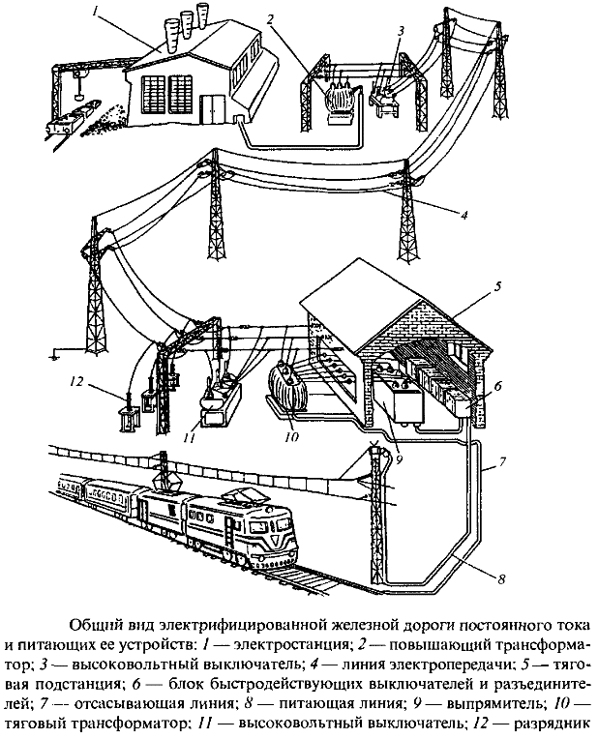

Тяговая сеть
Тяговая сеть состоит из двух частей – контактной и рельсовой, а также питающих и отсасывающих проводов.
Рельсовая сеть – это ходовые рельсы, которые имеют стыковые электрические соединения. Контактная сеть магистральных и пригородных электрических дорог представляет собой совокупность проводов, конструкций и оборудования, обеспечивающих передачу электрической энергии от тяговых подстанций к токоприемникам ЭПС.
В отличие от других устройств электроснабжения контактная сеть не имеет резерва и в случае ее повреждения движение поездов может остановиться. Это предъявляет особо высокие требования к конструкции и содержанию устройств контактной сети.
Воздушные контактные сети делятся на простые и цепные. Простая контактная подвеска представляет собой провод, свободно висящий между местами подвеса на опорах. Такая подвеска применяется при сравнительно небольших скоростях движения, на деповских и второстепенных станционных путях.
При высоких скоростях движения применяют цепную контактную подвеску. При такой подвеске провод висит в пролете между опорами на часторасположенных проводах-струнах, которые соединены с несущим тросом. Контактный провод и несущий трос изолируются от опор изоляторами.
В соответствии с ПТЭ высота подвески контактного провода над уровнем верха головки рельса должна быть на перегонах и станциях не ниже 5750мм, а на переездах не ниже 6000мм. Максимальная высота подвески контактного провода составляет 6800мм.
Материалом для контактного провода служит твердотянутая электролитическая медь.
Опоры контактной сети бывают железобетонные и металлические. Чаще применяют более дешевые железобетонные опоры.
Расстояние от оси крайнего пути до внутреннего края опор контактной сети на прямом участке перегонов и станций должно быть не менее 3100мм.
Производственным предприятием, осуществляющем содержание и эксплуатацию устройств электроснабжения на железных дорогах является дистанция электроснабжения.
Различают основные и вспомогательные подразделения дистанции электроснабжения. Основные – это тяговые подстанции, районы контактной сети, сетевые районы. К вспомогательным относятся ремонтно-ревизионный участок, механические мастерские и складское хозяйство.

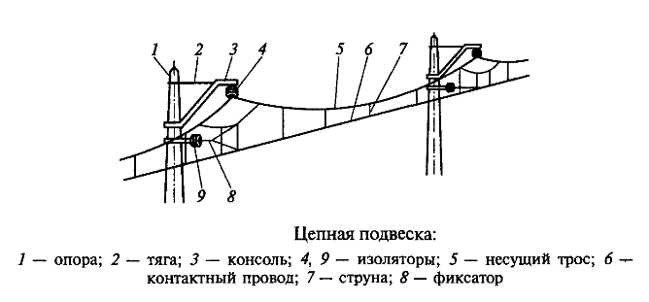

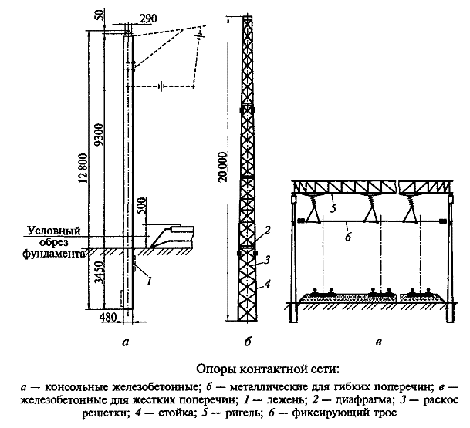

Контрольные вопросы:

        - Из чего состоит схема электроснабжения ж.д.
        - Какие системы электроснабжения вы знаете ?
        - Опишите обе системы.
        - Тяговая сеть.

Тесты:
1. Максимальная высота подвески контактного провода:
а)5675 мм.
б)5750 мм.
в)6000 мм.
г)6800 мм +
2. Системы электроснабжения:
а) постоянного тока, однофазного переменного тока; +
б) многофазного постоянного тока, однофазного переменного тока
в) многофазного переменного тока, постоянного ток

